QUESTÃO
Observe no gráfico abaixo a quantidade de horas diárias que quatro adolescentes usam a internet.

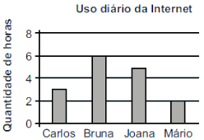
De acordo com esse gráfico, qual dos quatro adolescentes usa a internet por mais tempo em um dia?

(A) Bruna.
(B) Carlos.
(C) Joana.
(D) Mário.

GABARITO: A

